DATOS MÉDICOS
Indicar si padece alguna enfermedad que requiera algún trato especial: ______________
______________________________________
______________________________________
¿Toma alguna medicina? _________________
¿Cuál? _______________________________
¿Con qué frecuencia? ___________________
¿Padece algún tipo de alergia? ____________
¿Cuál y qué tratamiento requiere? __________
______________________________________
Grupo sanguíneo: _______________________
Otros datos de interés: ___________________
______________________________________
Observaciones: _________________________
__________________________________________
__________________________________________

DATOS GENERALES
COMIENZO:
El día 2 de julio, a las 10:00 h. en el aparcamiento del campo de fútbol “Pedro Escartín”.
FINAL:
El día 9 de julio, después de la comida.

DÍA DE PADRES:
Domingo 9 de julio.

EDADES:
Desde tercero de Primaria finalizado hasta segundo de ESO.

LÍMITE DE PLAZAS:
60 plazas. Tendrán preferencia los niños que asisten a la catequesis, admitiendo al resto por orden de entrega hasta completar plazas.

PRECIO DEL CAMPAMENTO:
250 € para niños inscritos en catequesis.
290 € para niños no inscritos en catequesis.

REUNIÓN DE PADRES:
Viernes 16 de junio a las 20:00 h, en el salón de actos de San Juan de Ávila.

ENTREGA INSCRIPCIONES
HORARIO:
Para los inscritos en catequesis, rellenar formulario antes del 30 de mayo.
Para el resto, mandar un whatsapp, a partir del 31 de mayo, al 679616303.

FORMA DE PAGO:
1. Bizum código ongs 00586
2. En metálico en la parroquia.
3. En Ibercaja, con el nombre del niño, en la c.c.: ES67 2085 7620 00 0330290652
CAMPAMENTO 2023
SAN JUAN DE ÁVILA
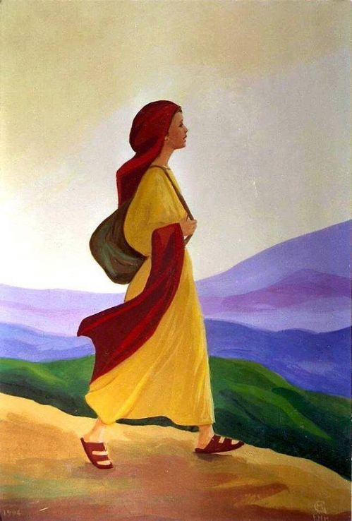
Caminando con María
Del 2 al 9 de Julio de 2023
En “El Oasis”
Sigüenza (Guadalajara)
A LOS PADRES
La formación humana y cristiana de vuestros hijos es, principalmente, una tarea de los padres. Desde la parroquia colaboramos en esta hermosa tarea.
Desde nuestro papel en esta formación, os ofrecemos el campamento como culminación de los objetivos y actividades realizadas durante el curso en la Parroquia.
En el campamento, vuestros hijos desarrollan sus capacidades físicas, se responsabilizan de sus derechos y deberes, profundizan en el desarrollo de su personalidad y aprenden a actuar como cristianos y miembros de la iglesia.
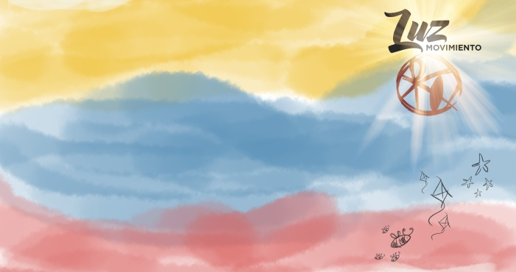
Una semana de convivencia en las instalaciones de “El Oasis” (Sigüenza). En un clima de amistad, alegría y comunidad.
Formación humana y cristiana.
Talleres, manualidades…
Juegos, deportes…
Reflexión, oración…
EQUIPO PERSONAL
Chandal
Mudas de cambio
Calzado deportivo
Camiseta blanca
Chanclas de baño
Gorra
Bañador y toalla de baño
Crema solar
Útiles de aseo
Saco de dormir
Linterna
Alguna prenda de abrigo
Esterilla
Cantimplora
Toalla para la ducha

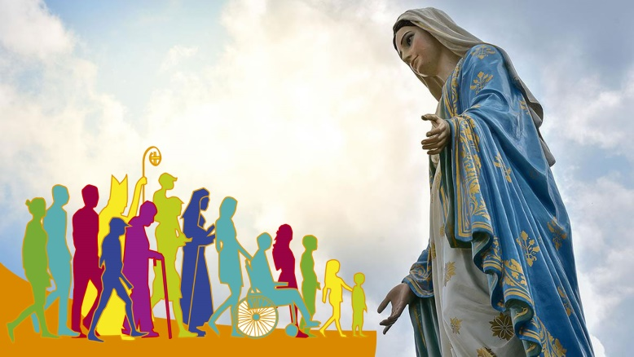
IMPRESCINDIBLE
Tarjeta médica.
Fotografía en la solicitud pegada

Don/a: ....................................................................................................., con DNI: ..............................., domiciliado en: ...........................calle:................................................................................. nº: ..............
tefs:.........................................;............................................................; ..................................................,
como Padre, Madre de: ...........................................................................................................................
de .......años de edad, que ha cursado este año los estudios de ...........................................................
en el Colegio: ..........................................................................................................................................

SOLICITO LA INSCRIPCIÓN y por la presente AUTORIZO a mi hijo/a, a asistir al CAMPAMENTO “CAMINANDO CON MARÍA” que se celebrará del 2 al 9 de julio en “El Oasis” Sigüenza (Guadalajara), organizado por la Parroquia de San Juan de Ávila.

Guadalajara, de mayo 2023

Fdo:

LA REUNIÓN CON LOS PADRES TENDRÁ LUGAR EL VIERNES 16 DE JUNIO, A LAS 20:00 h. en la Parroquia de San Juan de Ávila.

